Диспенсер за вода
Инструкция за употреба
R-9708

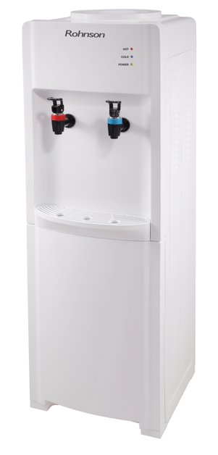

МОЛЯ, ПРОЧЕТЕТЕ ВНИМАТЕЛНО ТОВА РЪКОВОДСТВО, ПРЕДИ ДА ИЗПОЛЗВАТЕ МАШИНАТА.

Внимание
Не използвайте средства за ускоряване на процеса на размразяване или за почистване, различни от препоръчаните от производителя. Уредът трябва да се съхранява в помещение без непрекъснато работещи източници на запалване (например: открит пламък, работещ газов уред или работещ електрически нагревател . Не пробивайте и не изгаряйте. Имайте предвид, че хладилните агенти може да не съдържат миризма. Максимално количество зареден хладилен агент: 52 g . Когато машината не работи неправилно, не я ремонтирайте сами. Моля, свържете се с професионална организация или професионално обучен персонал за поддръжка или сервизна организация, препоръчана от доставчика за ремонт!
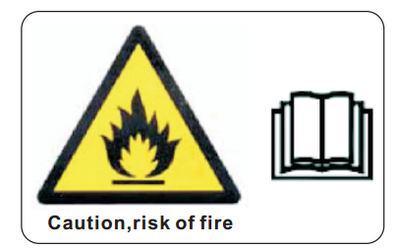
Описание на уреда (Модел - R-9708 ):
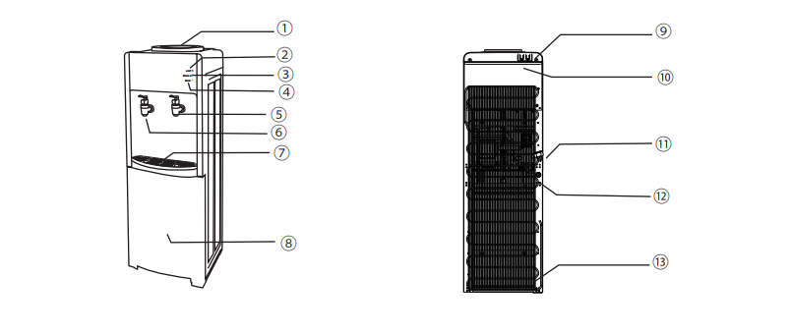
- Поставка на бутилка 8. Врата
- Индикатор за гореща вода 9.Превключвател за студена вода
- Индикатор за захранване 10.Превключвател за топла вода
- Индикатор за хладилника 11. Захранващ кабел
- Кран за топла вода 12. Дренажен отвор
- Кран за студена вода 13. Кондензатор
- Тава за оттичане

Бележки:
Тази машина е подходяща за бутилка от 3 или 5 галона. Не използвайте твърда вода. Тази машина трябва да работи в среда с температура от 10 ℃-43℃, оносителна влажност не повече от 90%.
Блок за охлаждане (за моделите с компресор ) : Моля, първо изчистете блока за охлаждане!
Ако тази машина е работила в среда с по-ниска температура 0 ℃ или термостатът не работи, водата ще стане лед в резервоара за студена вода и ще блокира тръбата.

Характеристики
- Този модел диспенсер може да задоволи нуждата от приготвяне на чай и кафе и приготвяне на студена напитка. Подходяща е за употреба у дома и на обществени места.
- С използването на отличителна технология за топлоизолация, тази машина може да сведе до минимум топлообмена между топла и студена вода.

Начин на употреба:
- Моля, прочетете внимателно инструкциите, преди да започнете работа с уреда, за да го използвате правилно и безопасно. Разгледайте целия знак или предупреждение, изброени или снимки, или писмено обяснение.
- Откъснете етикета от бутилката
- Вертикално поставете бутилката в поставката за бутилка отгоре на машината Не включвайте захранващия кабел и не включвайте червения ключ до 3 минути след като поставите напълнената бутилка с вода.
- Включете в контакта, включете превключвателя. Индикаторът светва съответно, след като машината заработи. Индикаторът ще се изгасне автоматично, когато водата достигне номиналната температура.
- Издърпайте вертикално бутилката с две ръце, когато бутилката е празна, след което я заменете с друга бутилка вода.
- Ако искате да пиете преварена вода, моля, натиснете бутона за отопление. Ако искате да пиете студена вода, моля, натиснете бутона за охлаждане

Мерки за безопасност:
- Съхранявайте машината на сухо и хладно място и избягвайте пряка слънчева светлина. Задната част на машината не трябва да е най-малко 20 см от стената. Никога не поставяйте машината върху хартия или пяна, което може да причини нестабилно състояние, като например съхраняване на вода или пълзене. Никога не поставяйте нищо запалимо до тази машина.
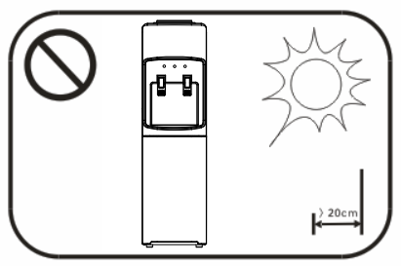

- За да избегнете повреда на машината, не включвайте захранващия кабел и не включвайте превключвателя (червен) до 3 минути след като водната система на уреда е пълна с вода.
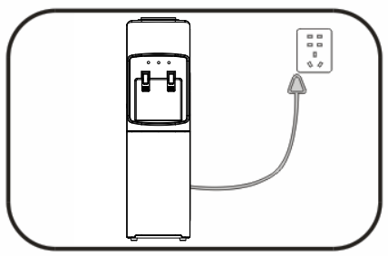

- В случай, че топла (или студена) вода не е необходима за дълго време, изключете За пестене на енергия.
- Този диспенсер трябва да се използва с щепсел за заземяване и превключвател за защита от плъзгане.
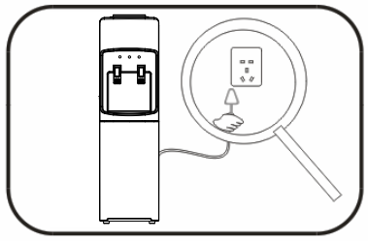

- В случай, че няма да използвате тази машина за дълго време, изключете ключа, след това извадете щепсела от контакта и източете останалата вода през дренажния отвор.
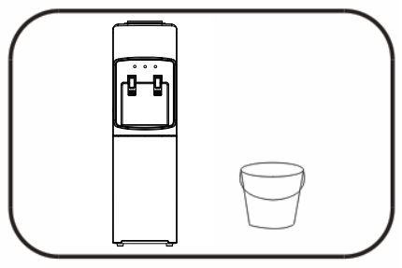

- Никога не използвайте органична течност за почистване на машината. Строго забранете пръскането на вода по корпуса
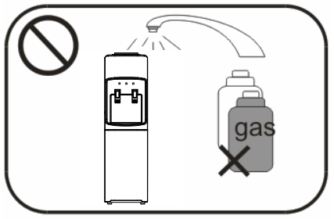
- Трябва да използвате превключвателя NO/OFF, за да включите или изключите машината. Забранено е да включвате или изключвате машината чрез включване или изключване на захранващия кабел. Никога не удължавайте дължината на захранващия кабел, за да избегнете пожар.
- Захранващият кабел или други части трябва да се сменят от професионалист, когато са повредени.
- За модела диспенсер с компресорна система, никога не обръщайте машината с главата надолу и не я накланяйте повече от 45°.
- Времето за охлаждане ще бъде малко по-дълго, когато температурата на околната среда е по-висока от нормалната.
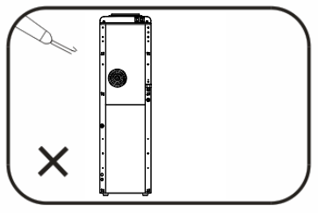
- Ние си запазваме правото да тълкуваме това ръководство с инструкции.
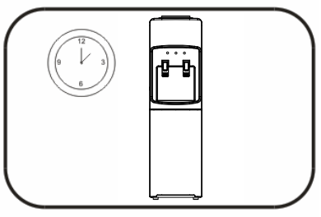
Почистване
За да избегнете злополука, изключете захранването преди работа в съответствие със следната инструкция.
- Машината е дезинфекцирана преди изпращане от фабриката. Преди да използвате машината, почистете машината, като натиснете крана за топла вода и крана за студена вода, оставете около 1 литър вода да изтече.
- Машината трябва да се дезинфекцира с дезинфектанта, наличен от аптека или място за пазаруване, съгласно ръководството за употреба на дезинфектанта, след което да се почисти с вода.
- Почиствайте поставката за бутилка, резервоара за вода и нагревателния елемент от експерт всяка година. Това ще поддържа машината в добро състояние и ще удължи живота й.
- Инструкция за източване: отворете крановете и извадете капачката и гумената запушалка от отвора за вода от задната страна на машината.
- Използвайте всяка неутрална и неелектризираща се кърпа, за да измиете повърхността на машината

Спесификации (Модел – R-9708 )
Напрежение | 220-240V | Честота | 50/60Hz
Мощност на подгряване | 550 W | Мощност на охлаждане | 80 W
Температура на горещата вода | ≥90℃ | Температура на студената вода | ≤10℃
Капацитет на затопляне | 5L/h | Капацитет на охлаждане | 2L/h
Компресорен хладилник | R600 | Консумация на енергия | 1.5kw.h/24h
Тегло | 17KG | Размери | 280 *290 *870 mm

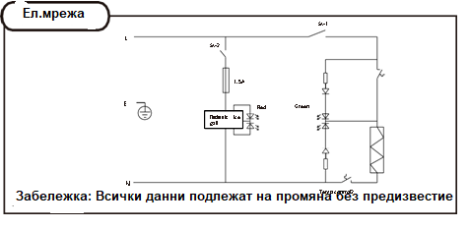



ВАЖНА ИНФОРМАЦИЯ ЗА ПРАВИЛНОТО ИЗХВЪРЛЯНЕ НА ПРОДУКТА В СЪОТВЕТСТВИЕ С ДИРЕКТИВА 2002/96/EC.

В края на експлоатационния живот продуктът не трябва да се изхвърля с домакинските отпадъци.
Необходимо е да се отнесе в специален местен център за разделно събиране на отпадъци или на предлагащ подобна услуга търговец.
Разделното изхвърляне на домакинските електроуреди води до избягване на възможните отрицателни последици за околната среда и здравето, които произтичат от неподходящото изхвърляне, и позволява повторно използване на ценни материали за постигане на значителни спестявания на енергия и ресурси. Продуктът е обозначен със задраскано кошче за отпадъци като предупреждение за разделното му изхвърляне.

